**令和６年度　第４回青森県特別支援学校総合スポーツ大会**

**「ボッチャ競技」実施要項**

１ 日　　程 　　令和６年７月１１日（木）

開会式　　　　　　　　　　１０：００

競技開始　　　　　　　　　１０：３０

２ 会 場 　　新青森県総合運動公園マエダアリーナ　サブアリーナ

３　監督会議時間　　９：４０　～（場所：サブアリーナ　ボッチャ競技本部前）

４ 競技方法 　　チーム戦　　・３名対３名による１試合２エンドマッチ　　※タイブレークあり

　　　　　　　　　　　　　　・予選リーグ戦方式、決勝トーナメント方式　※参加状況により変更あり

・中学部、高等部に分けて競技を行う。

５ 競技規則 　　日本ボッチャ協会競技規則２０２１－２０２４v.１によって行う。ただし、クラス分け、チーム編成等は、青森県特別支援学校総合スポーツ大会本大会申し合わせ事項による。

（１）エントリー対象

・特別支援学校に在籍する中学部・高等部生徒をエントリー対象とする。

・各校とも中学部、高等部それぞれ1チームまで申し込むことができる。

・中学部・高等部生徒の混合チームを可とし、その場合は高等部でのエントリーとする。

※参加校数により、中学部と高等部を合わせて試合を行う。

　　・学校単独での参加が困難な場合は、本大会開催要項別紙２「合同チームによる大会参加についての基本的な考え方」により、合同チームでの参加を認める。何らかの事情により、エントリー後に合同チームの結成が困難になった場合には再エントリーは認めず、チャレンジボッチャ競技へ移行することとする。

（２）チーム編成

・３名１組で構成されたチームで行う。

・控え選手は２名まで登録することができる。

（３）競技ルール

　　①　選手

・審判が投球指示を出す前に投球動作にはいってはならない。

・審判が投球指示を出す前に投球してはならない。

・投球時、スローイングラインに体の一部や車いす等のタイヤが触れてはならない。投げた手がライン上空を越える等はよい。

※投球時とは、ボールが手から離れた瞬間、またはランプを転がり始めた瞬間のことをいう。

・投球時、ランプの先はスローイングラインより前に出てはならない。

・投球時、臀部が車いす等シートから離れてはならない。

※上記**５**つはファウルスローとして審判は投球後すぐにボールを止めてコート外に出す。

・競技中はコート外にいるコーチ、スポーツアシスタント、控え選手とコミュニケーションをとってはならない。

　※選手間のコミュニケーション等は、投球指示が出されているチームの選手間と、その選手のスポーツアシスタントに限り認められる。

・投球指示が出されなかったチームの選手は、投球の妨げにならないようスローイングボックス内の後ろの方に下がり、コミュニケーション等はしてはならない。

※ランプを使う選手は下がらなくても良いが、隣のボックスの選手が投球する場合は妨げにならないよう細心の注意をはらう。

・１名は主将としてキャプテンマーク（腕章）を装着して試合を行う。

・控え選手は、エンドとエンドの間に交代することができる。交代してコート外に出た選手は再度コートに戻ることはできない。

②　スポーツアシスタント

・車いす等使用者のうち、移動したり、方向を変えたりすることが機能的に困難な選手及びランプを使用する選手１名につき、１名のスポーツアシスタントが認められる。

・選手の位置調整、車いす等位置調整、ボール手渡し、ランプ位置調整、ボール回収等ができるが、選手への戦略的アドバイスを送ることはできない。

　　　・スローイングボックスから出ることはできない。ただし、隣のボックスの選手が投球する時に妨げになる場合はこの限りではない。（反対側の隣のボックスに入ってもよい。）

　　　・相手の競技中に車いす等やランプの調整、ボールを丸めるなどの投球準備を行ってはならない。

　　　・競技中に試合の状況を見るためにプレイングエリアを振り返ってはならない。

　　③　コーチ

・試合に出場するチームには、コーチを１名配置できる。コーチはエンドとエンドの間に選手に指示を出したり、審判に選手交代を伝えたりすることができる。

④　得点及び勝敗、試合エンド数、タイブレーク等

・赤・青サイドの両チームに６球のボールが与えられ、投げる、転がす、蹴る等してジャックボール（目標球）にいかに近づけるかを競う。

・ジャックボールに一番近いボールを投球したチームに得点が与えられる。

・得点できなかったチームのジャックボールに一番近いボールを基準とし、そのボールとジャックボールの距離より内側にある得点チームのボールが全て得点対象となる。

・ジャックボールから等しい距離に両チームのボールがある場合、ボール１球につき１点ずつ両チームに与えられる。

・１試合２エンドマッチとし、２エンド終了時点の総得点の高いチームが勝者となる。なお、同点の場合はタイブレークを行う。

・各サイドの各エンド制限時間は、１エンドあたり６分とする。ジャックボールを投球するための時間は、各サイドに割り当てられた制限時間の内に含まれる。制限時間内になった時点で、そのサイドがまだ投球していないボールは、すべて無効となる。

※選手同士の相談等は各エンドに与えられた制限時間の６分間の中で行うことができる。ただし、コーチ、スポーツアシスタントは相談に合流できない。ボールの配置を見に行く、審判に残り時間を聞く、現在の得点状況を聞く等も全てこの６分間の中で自由に何回でもできる。

・タイブレークは各チーム代表１名が１投球を行い、ターゲットボックス（２５ｃｍ四方）内のジャックボールに近いチームが勝ちとなる。投球の順番は、コイントスで決める。

・メディカルタイムアウトは１０分間、選手の異常に気付いたら審判が取ってもよい。テクニカルタイムアウトは、ランプが破損した場合、車いすが破損した場合等で修理の時間として１０分間まで試合時間を止めるがそれ以上は認められない。

　※メディカルタイムアウトとテクニカルタイムアウトはそれぞれ１回取ることができる。

　　⑤　コート

　　　・コートはバドミントンコートのアウトラインとする。

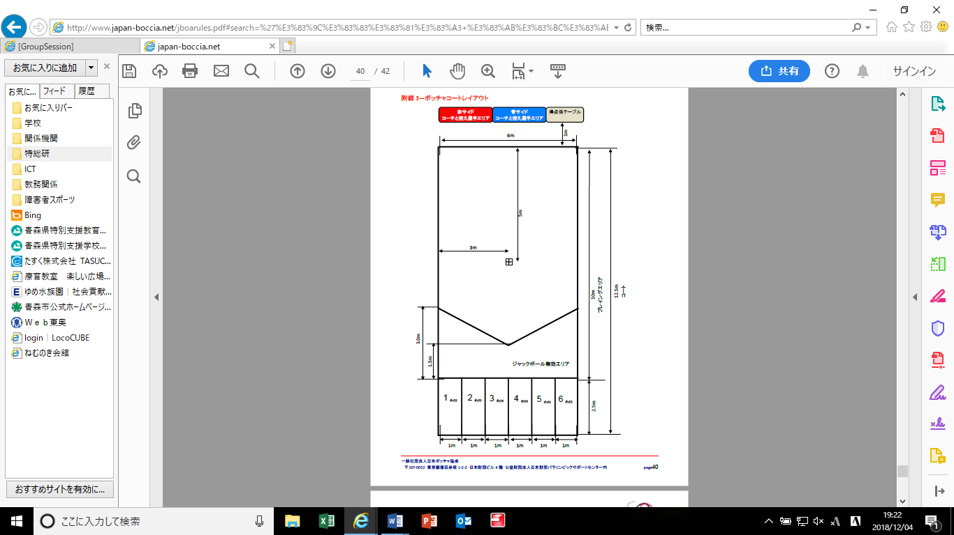

（４）持参物

　　　・ボッチャセット

　　　・腕章

　　　・その他競技で必要な物（ランプ等）

（５）審判

①　主審はゲームコントロール、距離計測等を行う。ボール回収等はアシスタント等が行う。

②　計時は時間の管理、スコアシートの記入、会場のスコアボードに得点の掲示、その他用具の管理等を行う。

③　主審・計時とも、審判員（青森県ボッチャ協会）に依頼するほか、不足分は競技スタッフが行う。

（６）表彰

　　・３位まで賞状を授与する。

　　・表彰式は、試合終了後にコート内で行う。

６ その他

・チャレンジボッチャ競技は、期間内に各校で実施する。詳細はチャレンジボッチャ競技の実施要項参照。

|  |  |
| --- | --- |
|  | 【ボッチャ専門部主管校】  　青森県立弘前第二養護学校内  　委員長　佐野佳奈恵  　ＴＥＬ　　0172-97-2511  　ＦＡＸ　　0172-97-2511  Ｅ-mail 2020ases008@gmail.com |